Ofício Vereador Nº 441/2022

São Roque, 2 de fevereiro de 2022.

Prezada Senhora,

Venho, por meio deste, cordialmente solicitar a Vossa Senhoria a canalização de águas pluviais na parte final da rua Governador Carvalho Pinto, no bairro Jardim Boa Vista.
Ocorre que quando chove de forma mais intensa no local referido, muita água fica empoçada na via, à altura do nº 800, pois não existe nenhuma forma de captação de água pluviais no trecho (fotografias anexas).
Desta forma, a rua fica intransitável e gerando risco de acidentes, visto que a água na pista pode fazer com que motoristas percam a orientação ou transeuntes caiam em buracos não visíveis pela lama.
Desta forma, buscando a mobilidade dos moradores e usuários do local, bem como a segurança destes, faz-se necessários que o Poder Público realize as solicitações requeridas nesse Ofício.

Atenciosamente,

Rogério Jean da Silva
(Cabo Jean)
Vereador

À
Ilustríssima Senhora
ENGª MARINA MAGALHÃES
MD. Diretora do Departamento de Obras da Prefeitura Municipal da Estância Turística de São Roque – SP

PROTOCOLO Nº CETSR 02/02/2022 - 08:38 1435/2022 / CD
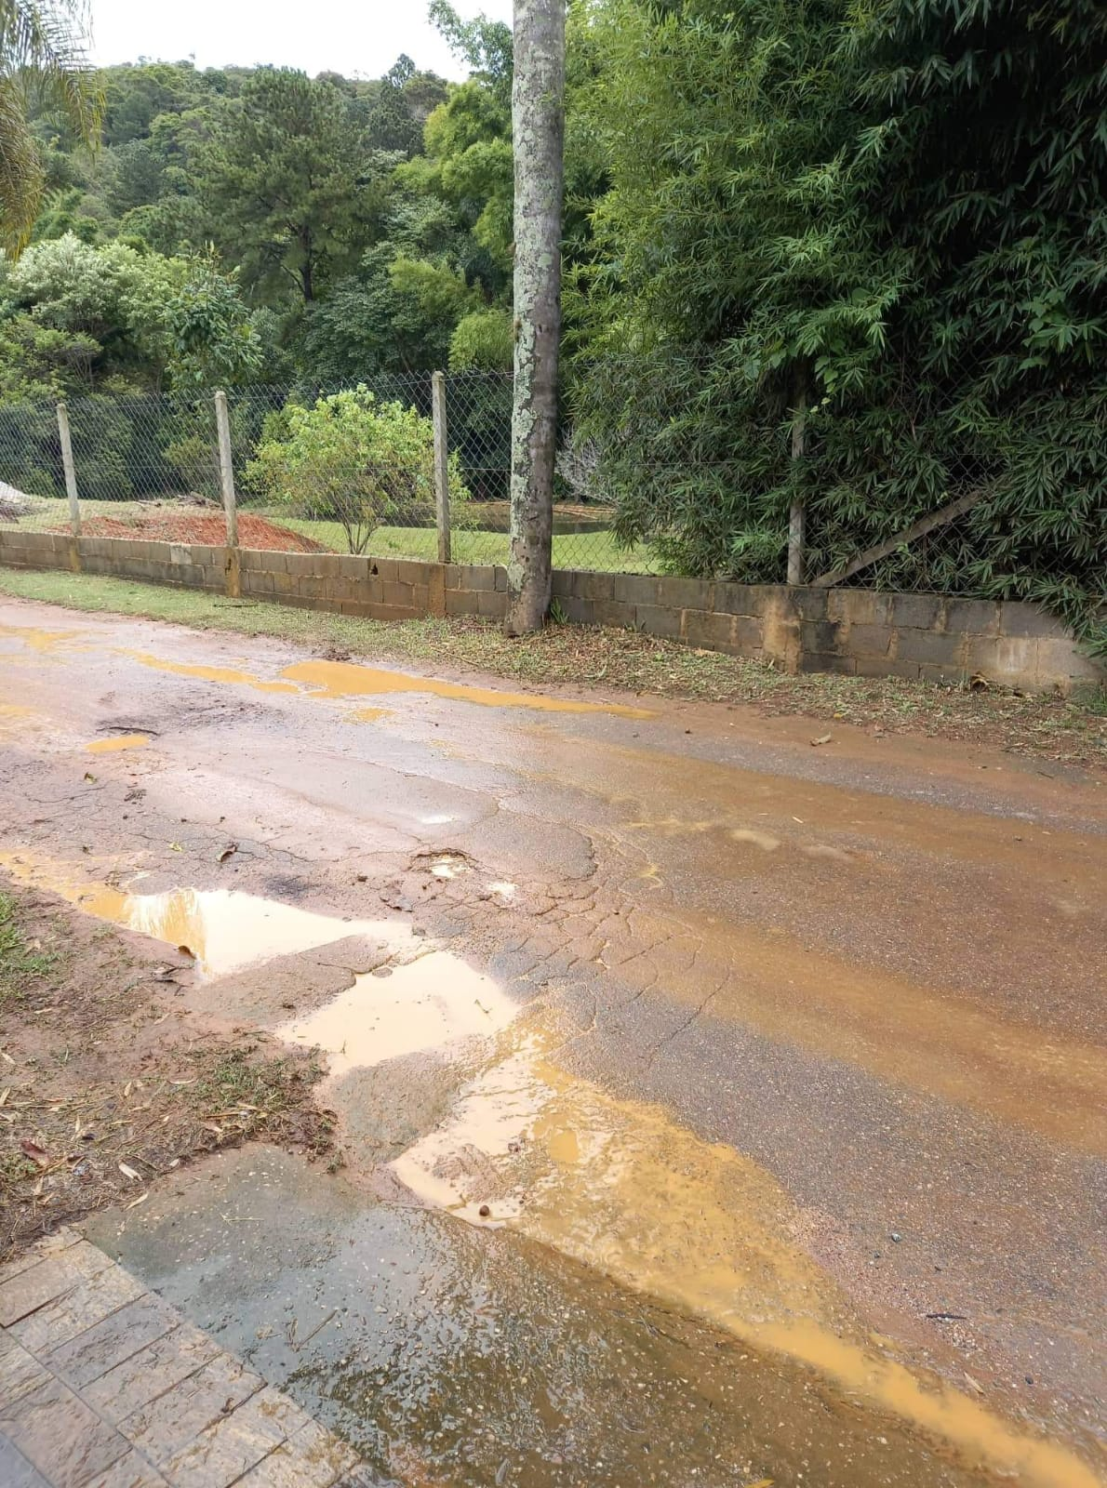

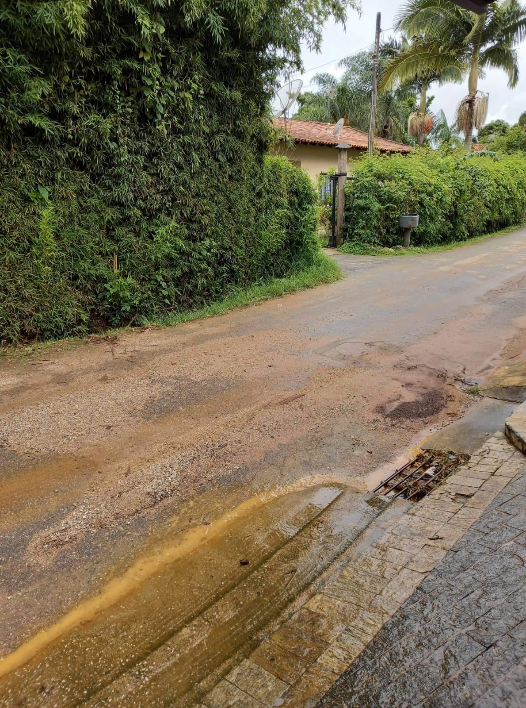
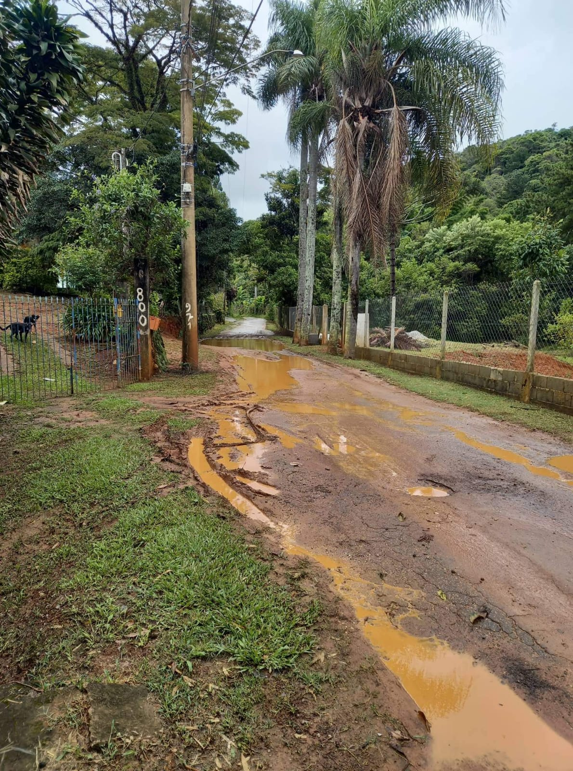

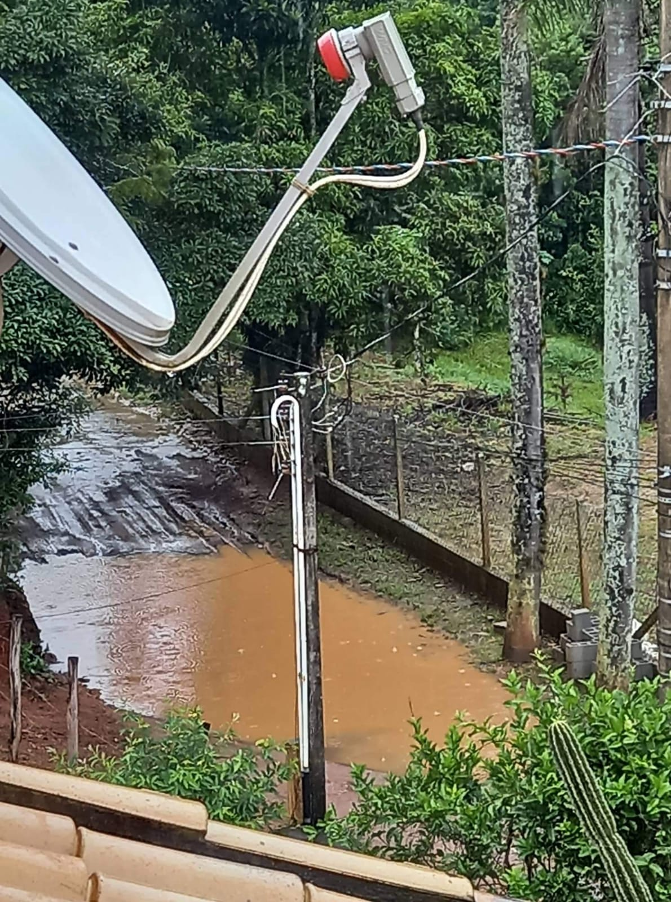
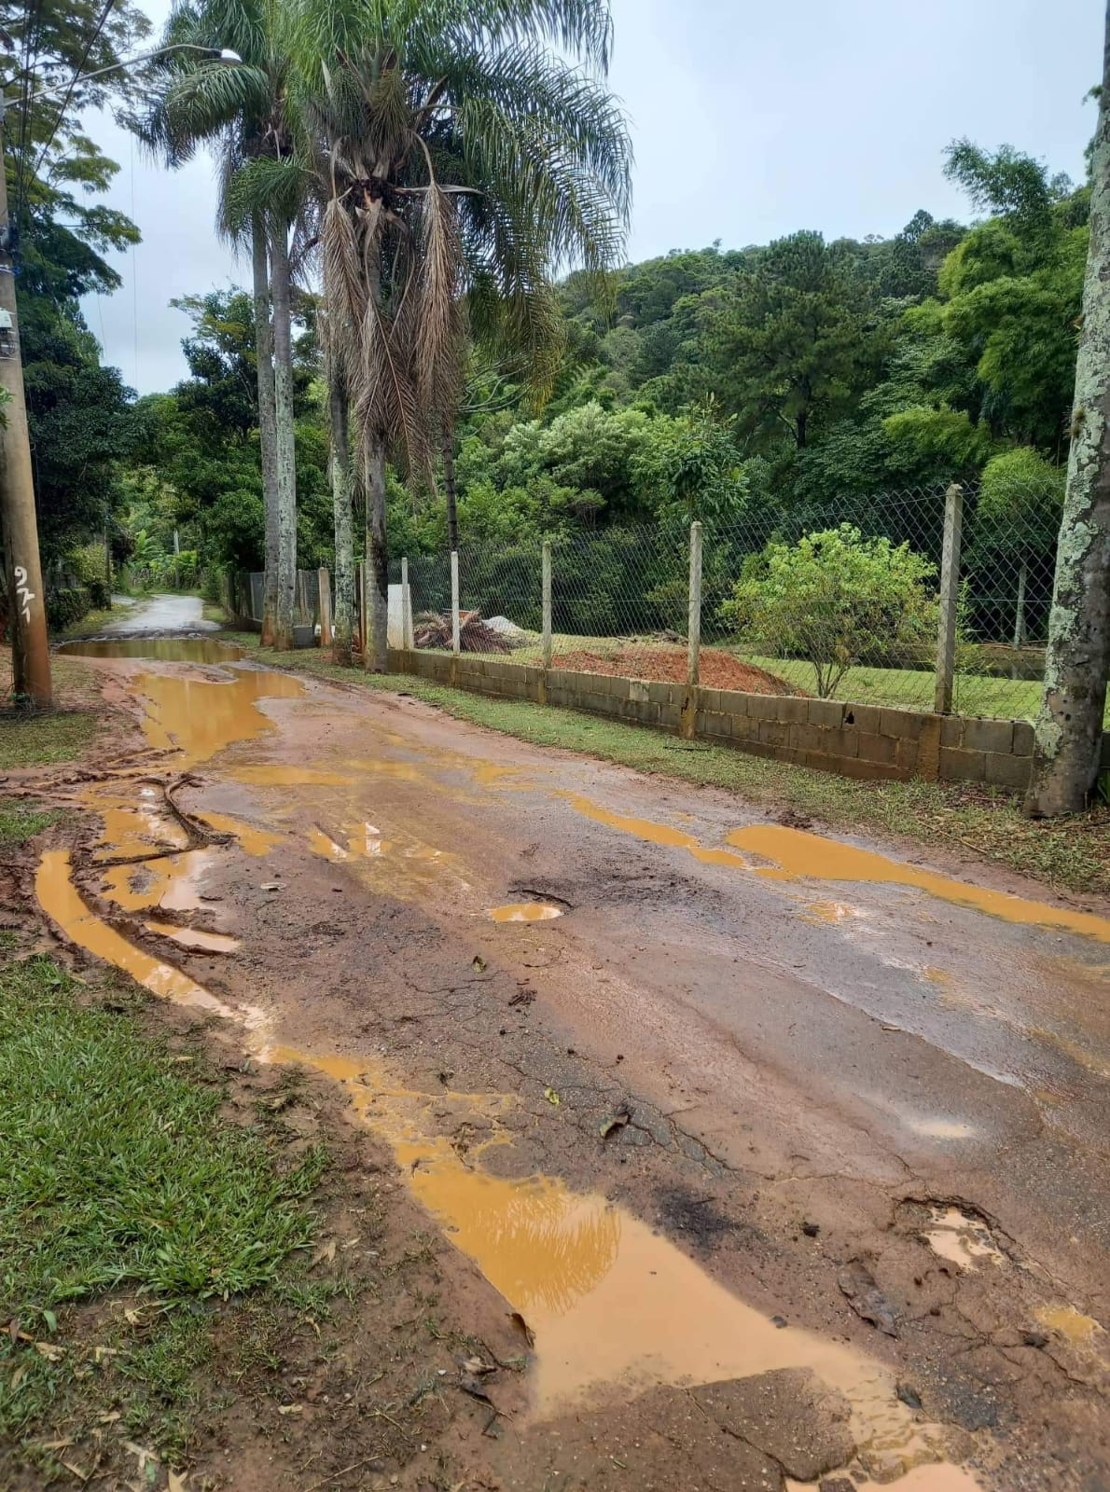

PROTOCOLO Nº CETSR 02/02/2022 - 08:38 1435/2022 / CD

